Das Wasser unserer Heimat nachhaltig bewahren

* Eigeninitiiertes und auf Dauer angelegtes Projekt der Daniel-Theysohn-Stiftung zielt angesichts des fortschreitenden Klimawandels auf Stabilisierung von Grundwasser und Quellen im Landkreis Südwestpfalz zur gesicherten Trinkwasserversorgung
* Umsetzung der vorgesehenen Maßnahmen dient Menschen sowie Natur-, Umwelt- und Tierschutz im Sinne der Biodiversität – Modellcharakter auch für andere Stiftungen und Institutionen

**Ludwigswinkel, 16. Oktober 2024.** Von Beginn an hat es sich die Daniel-Theysohn-Stiftung ganz im Sinne von Daniel Theysohn zur Aufgabe gemacht, die Lebensqualität in der Südwestpfalz zu stärken: Alljährlich werden junge Menschen gefördert und zahlreiche gemeinnützige Institutionen und Vereine unterstützt, die sich dem Umwelt- und Naturschutz, der Landschaftspflege, Denkmalschutz und -pflege, Tierschutz, Sport sowie der Pflege des Heimatgedankens und Heimatkunde verschrieben haben. Darüber hinaus initiiert die in Ludwigswinkel ansässige Stiftung aber auch selbst der Gesellschaft nutzende Aktionen. Wie Anfang 2024 bei der Jahrespressekonferenz angekündigt, hat die Stiftungsleitung jetzt das im eigenen Haus entwickelte Projekt „Grundwasser-Stabilisierung und Quellen-Renaturierung vor dem Hintergrund des weltweiten Klimawandels“ vorgestellt. Es beinhaltet die Kombination konkreter Maßnahmen, die die Wassersituation für Grund- und Oberflächengewässer verbessern und Quellen im Fördergebiet der Stiftung aufwerten. Klares Ziel dabei ist es, mithilfe von mehreren langfristig angelegten Aktionen die Grundwasserneubildung nachhaltig zu fördern.

Den Auftakt des Projekts bildet die Renaturierung der Quelle des Saarbrunnens, gelegen an der Landesstraße 478 Ludwigswinkel – Eppenbrunn. In früheren Zeiten diente die Quelle der Trinkwassergewinnung, allerdings wird sie dafür seit Jahren nicht mehr benötigt. Ihr Quellwasser kann wieder an die Oberfläche geleitet werden und damit für vielfältige Gewässerbiotope erneut zur Verfügung stehen. Nachfolgend sollen weitere Quellbereiche verbessert werden, so etwa der Rossbrunnen in Fischbach bei Dahn und die beiden Quellen im Magazineck bei Nothweiler. Angestrebt ist überdies auch, die natürliche Biodiversität in den Quellen und Oberläufen zu entwickeln und zu stärken. Dort kommen viele, teils seltene Arten vor wie etwa die Quellschnecke (Verantwortungsart für Rheinland-Pfalz), die beiden Quelljungfer-Libellen-Arten, zahlreiche seltene Köcherfliegenarten und der Feuersalamander.

Für die Konzeption und Umsetzung des anspruchsvollen Projekts sowie die Koordination mit den jeweiligen Verwaltungen und Genehmigungsbehörden hat die Daniel-Theysohn-Stiftung den erfahrenen Gewässerbiologen Dr. rer. nat. Holger Schindler von ProLimno, einer Gesellschaft für Süßwasserökologie, Gewässerpflege- und Entwicklungskonzepte, verpflichtet.

**Nachhaltige Maßnahmen zur Stärkung des natürlichen Wasserkreislaufs**

Der Klimawandel beeinflusst weltweit immer stärker den natürlichen Wasserkreislauf durch lange Trockenheits- und Hitzeperioden. Im Zuge dessen sinken die Grundwasserspiegel, was sich wiederum auf die Quellen auswirkt – die Spender von Trinkwasser als dem wichtigsten Lebensmittel überhaupt. Dies lässt sich auch im Pfälzerwald und damit im Fördergebiet der Daniel-Theysohn-Stiftung beobachten. „Wir verzeichnen mehr Hitze und Trockenheit im Sommer, aber auch mehr Starkniederschläge. All dies verhindert ganz erheblich die Grundwasserneubildung, während zugleich die Wasserentnahme steigt. Gerade bei kleineren Grundwasservorkommen, wie sie typisch für den Pfälzerwald sind, kann dies zu Wassermangel mit allen Konsequenzen für die damit verbundenen Lebensräume führen“, beschreibt Gerhard Andreas, Geschäftsführer der Daniel-Theysohn-Stiftung, die Ausgangslage des Projekts. „Schon seit geraumer Zeit haben wir die Möglichkeiten zur Renaturierung von Quellen in unserem Fördergebiet als eigenes Projekt geprüft. Mit unserem bewusst langfristig angelegten Projekt, das auch für andere Stiftungen und Institutionen Modellcharakter haben dürfte, wollen wir konkret dazu beitragen, den Grundwasserspiegel beziehungsweise die Quellen im Landkreis Südwestpfalz auf längere Sicht zu stabilisieren – zum Wohle der Menschen, die hier leben, wie auch der Natur und der Tiere.“

Im Rahmen des jetzt vorgestellten Projekts sollen im Landkreis Südwestpfalz sukzessive mehrere Maßnahmen umgesetzt und dauerhaft begleitet werden. Dazu zählt insbesondere, die Grundwasserneubildung – wo immer möglich via Versickerung – zu fördern sowie Quellen, Quellbäche und inaktive Brunnenstuben zu renaturieren. Dies dient sowohl der nachhaltigen und übergreifenden Grundsicherung der gesamten Region wie auch dem Artenschutz. Da alles, was oberflächlich abfließt, für die Grundwasserneubildung und dadurch für den gesamten Wasser- und Naturhaushalt verloren ist, gilt es grundsätzlich, mithilfe unterschiedlicher Methoden in einem natürlichen Kreislauf das Wasser möglichst lange in der Landschaft zu halten.

**Hintergrundinformationen zur Daniel-Theysohn-Stiftung**

Die Daniel-Theysohn-Stiftung, Ludwigswinkel/Pfalz, wurde 1970 von Daniel Theysohn, einem innovativen Unternehmer der Schuhindustrie und der Kunststoffverarbeitung, und seiner Frau Ruth ins Leben gerufen. Als private Fördereinrichtung in der Südwestpfalz pflegt sie die Tradition zugunsten der dort lebenden Menschen und gestaltet innovativ die Zukunft. Gefördert wird auf dem Gebiet der Pfalz, mit größtmöglichem Vorrang des ehemaligen Landkreises Pirmasens, insbesondere die schulische und berufliche Ausbildung von Jugendlichen in den Gemeinden Ludwigswinkel, Fischbach, Waldfischbach-Burgalben, Heltersberg, Schmalenberg und Geiselberg. Hinzu kommen die weiteren Förderzwecke Umweltschutz, Naturschutz und Landschaftspflege, Tierschutz, Denkmalschutz und Denkmalpflege, Sport, Heimatpflege und Heimatkunde. Die Daniel-Theysohn-Stiftung versteht sich zum einen als operativ tätige Stiftung, die ihre Ziele mit eigenen Fördermaßnahmen und Programmen verfolgt. Zum anderen ermöglicht sie als fördernde Stiftung Dritten, Projekte umzusetzen, die den Förderzwecken dienen. Weitere Informationen sind unter <https://daniel-theysohn-stiftung.de> erhältlich.

**20241016_dts**

**Begleitendes Bildmaterial**

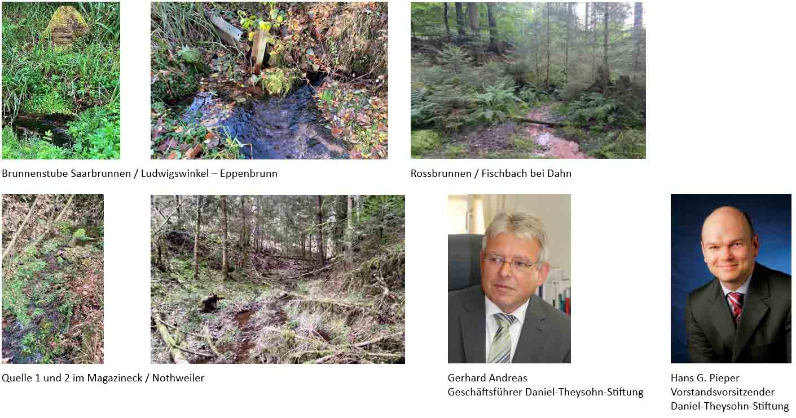

[ Download unter <https://ars-pr.de/presse/20241016_dts> ]

**Weitere Informationen: Ansprechpartner für die Presse:**

**Daniel-Theysohn-Stiftung ars publicandi GmbH**

Hans G. Pieper Martina Overmann

Vorstandsvorsitzender PR-Beraterin

Landgrafenstraße 25 Schulstraße 28

D-66996 Ludwigswinkel D-66976 Rodalben

Telefon: +49 6393 809-811 Telefon: +49 6331 5543-13

Telefax: +49 6393 809-812 Telefax: +49 6331 5543-43

[info@daniel-theysohn-stiftung.de](mailto:info@daniel-theysohn-stiftung.de) [MOvermann@ars-pr.de](mailto:MOvermann@ars-pr.de)

<https://daniel-theysohn-stiftung.de> <https://ars-pr.de>